喜讯
关于组织参加“美容师成长之旅”的通知

各门店：
经过2022年“皮管师”项目的培养，成功将学习转化为生产力。通过2023年培训需求的调研，应大家的培训要求，公司拟定于2023年开展皮肤管理师第二批升级培训。经过与薇诺娜厂家策划和沟通，着力打造“美容师成长之旅”项目。具体学习安排如下：
- 参与学习项目的小伙伴将收获：
- 医美护肤专业知识升级课程学习；
- 免费享受价值1680元的“美容师”考前集训面授课。即美容师基础理论、美容师操作技能培训。
3、享受考“美容师证”资格。参与培训项目结业的小伙伴，可报考“美容师资格证”；
4、考取“美容师资格证”的员工，可在年底参加薇诺娜举办的“向梦想出发”千人盛典活动。
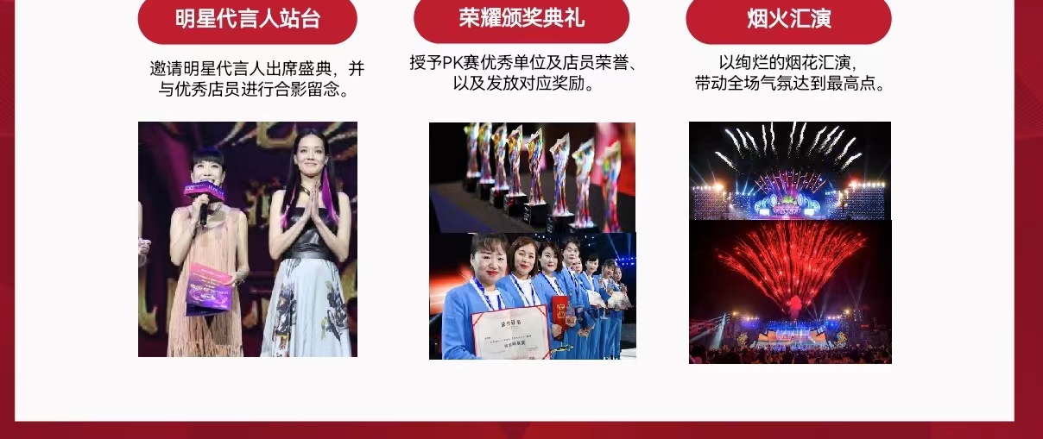
- 参与学习的门店将获得：
1、薇诺娜公司将提供品牌培训导师以及专业打版团队进行产品动销及专业带教。
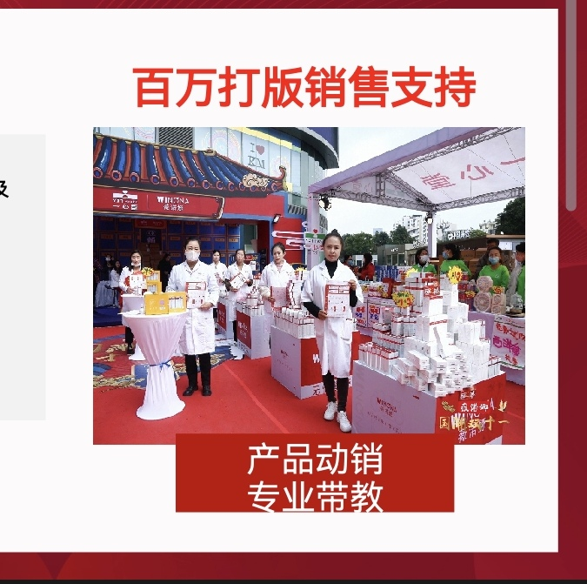
2、薇诺娜公司将对门店进行体验护理包的支持及零售
价1000元试用装支持。

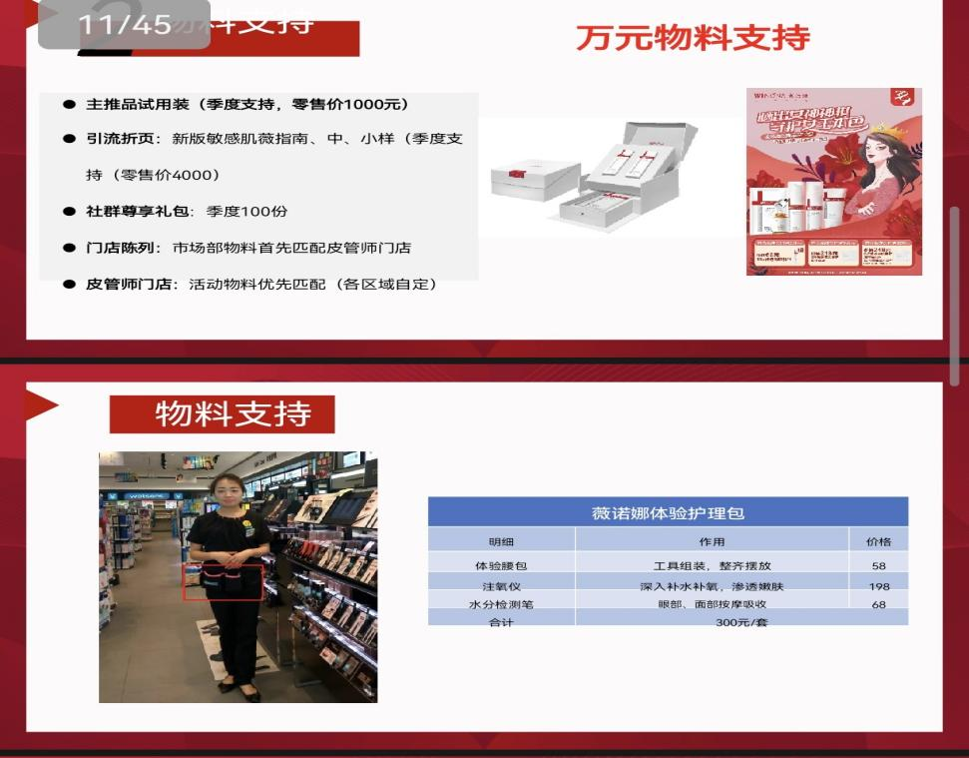
三、参与“美容师成长之旅”学习的对象：
1、2022年参与过皮肤管理师项目的门店可报名，每门店限1名有薇诺娜销售经验的可报名（详情见附表）；
2、2022年薇诺娜门店达到剔除大促后月均销售3000元以上的门店，每门店限1名有薇诺娜销售经验的可报名（详情见附表）；
3、有一定销售基础、热爱医美品类专业知识学习的小伙伴也可参与此次培训报名。
四、美容师资格证：
1、如报考美容师资格证，需缴纳500元/人报名费给指定机构；
2、如果自己单独报考美容师资格证，只能从初级开始报考。参与本次公司组织的报考，可直接从中级开始报考；
3、美容师资格证是获得“国家认可的资格认证证书”。根据省外人社部政策规定：取得中级美容师资格证可获得补贴1500元。目前四川人社保政策还未出台。
请有意愿参加此次美容师的成长之旅的小伙伴们。可填写番茄表单报名。与2023年4月20日前完成报名。若有疑问可联系综合管理部人事培训科：刘春虹15982883348。
附件：皮管师报名门店
综合管理部人事培训科
2023年4月10日

